Le Grand-Hôtel du Cap-Ferrat, A Four Seasons Hotel présente sa nouvelle édition festive « Les Délices du Cap »

Une sélection de plats créés par le Chef étoilé Yoric Tièche et le Chef Pâtissier Florent Margaillan, livrables à domicile, pour vivre des fêtes de Noël sous le signe de la gastronomie
November 4, 2022, Saint-Jean Cap-Ferrat, France

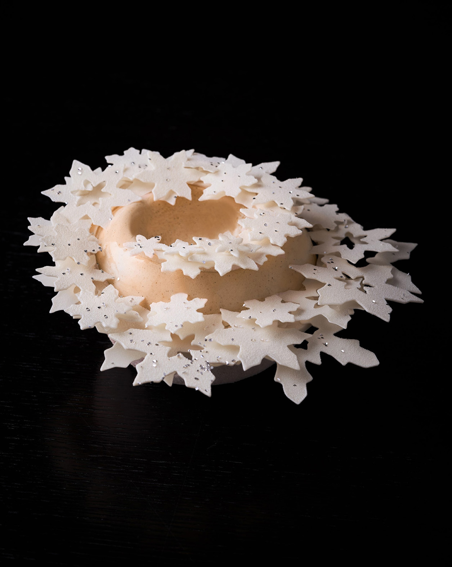
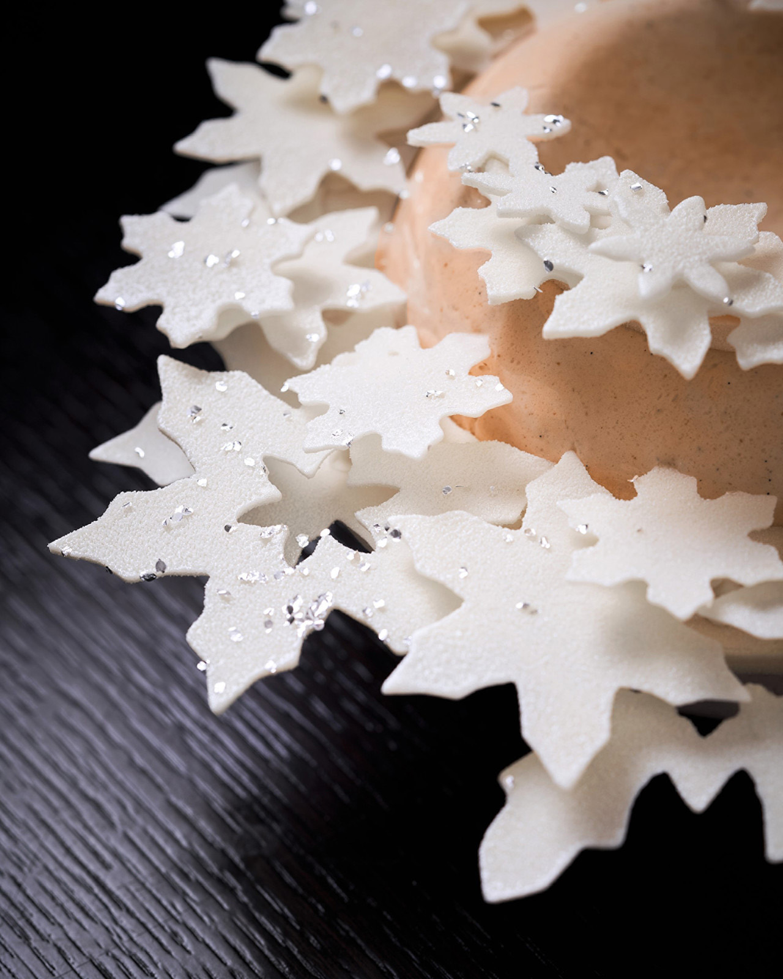 | 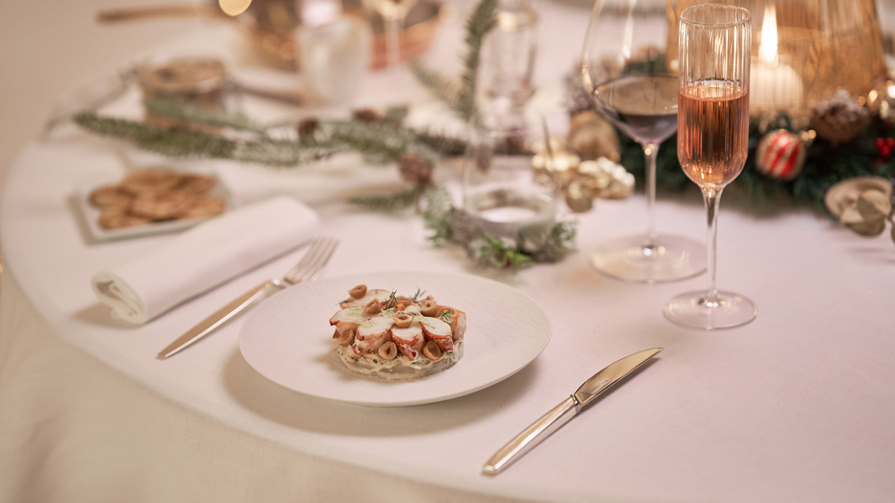 | 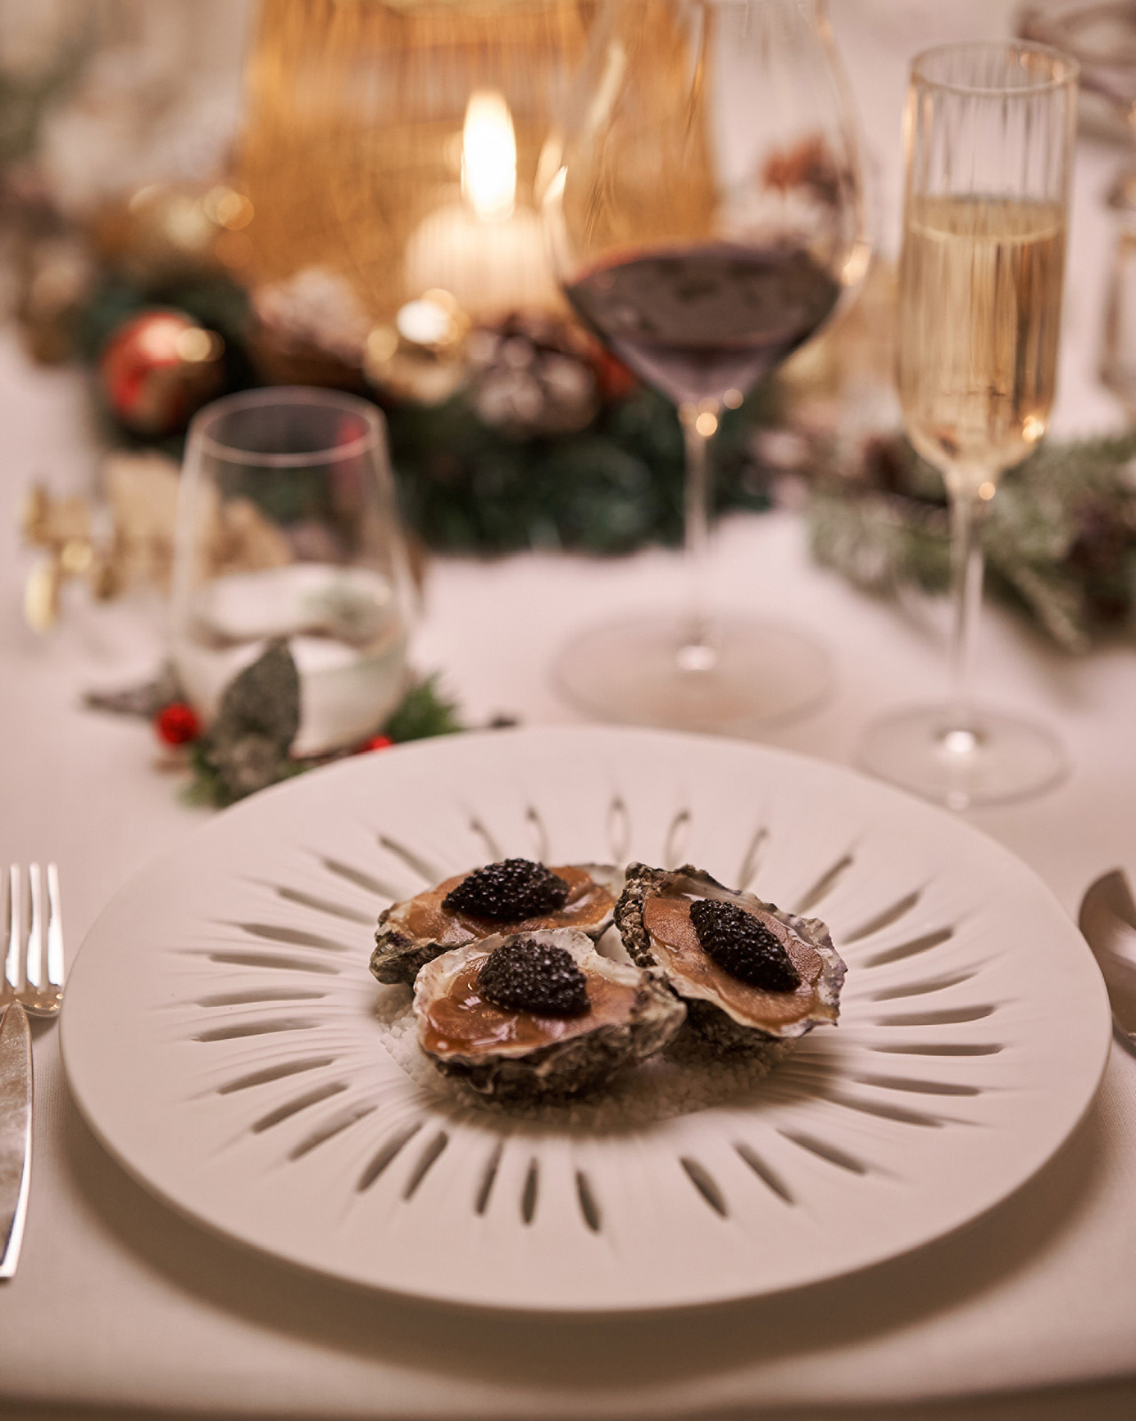
À l’occasion des fêtes de Noël, Le Grand-Hôtel du Cap-Ferrat, A Four Seasons Hotel renouvelle son offre gastronomique et festive « Les Délices du Cap » en proposant une sélection de plats livrables à domicile -dans le secteur de Nice à Monaco- ou sous la forme de « click and collect » directement à l’Hôtel.
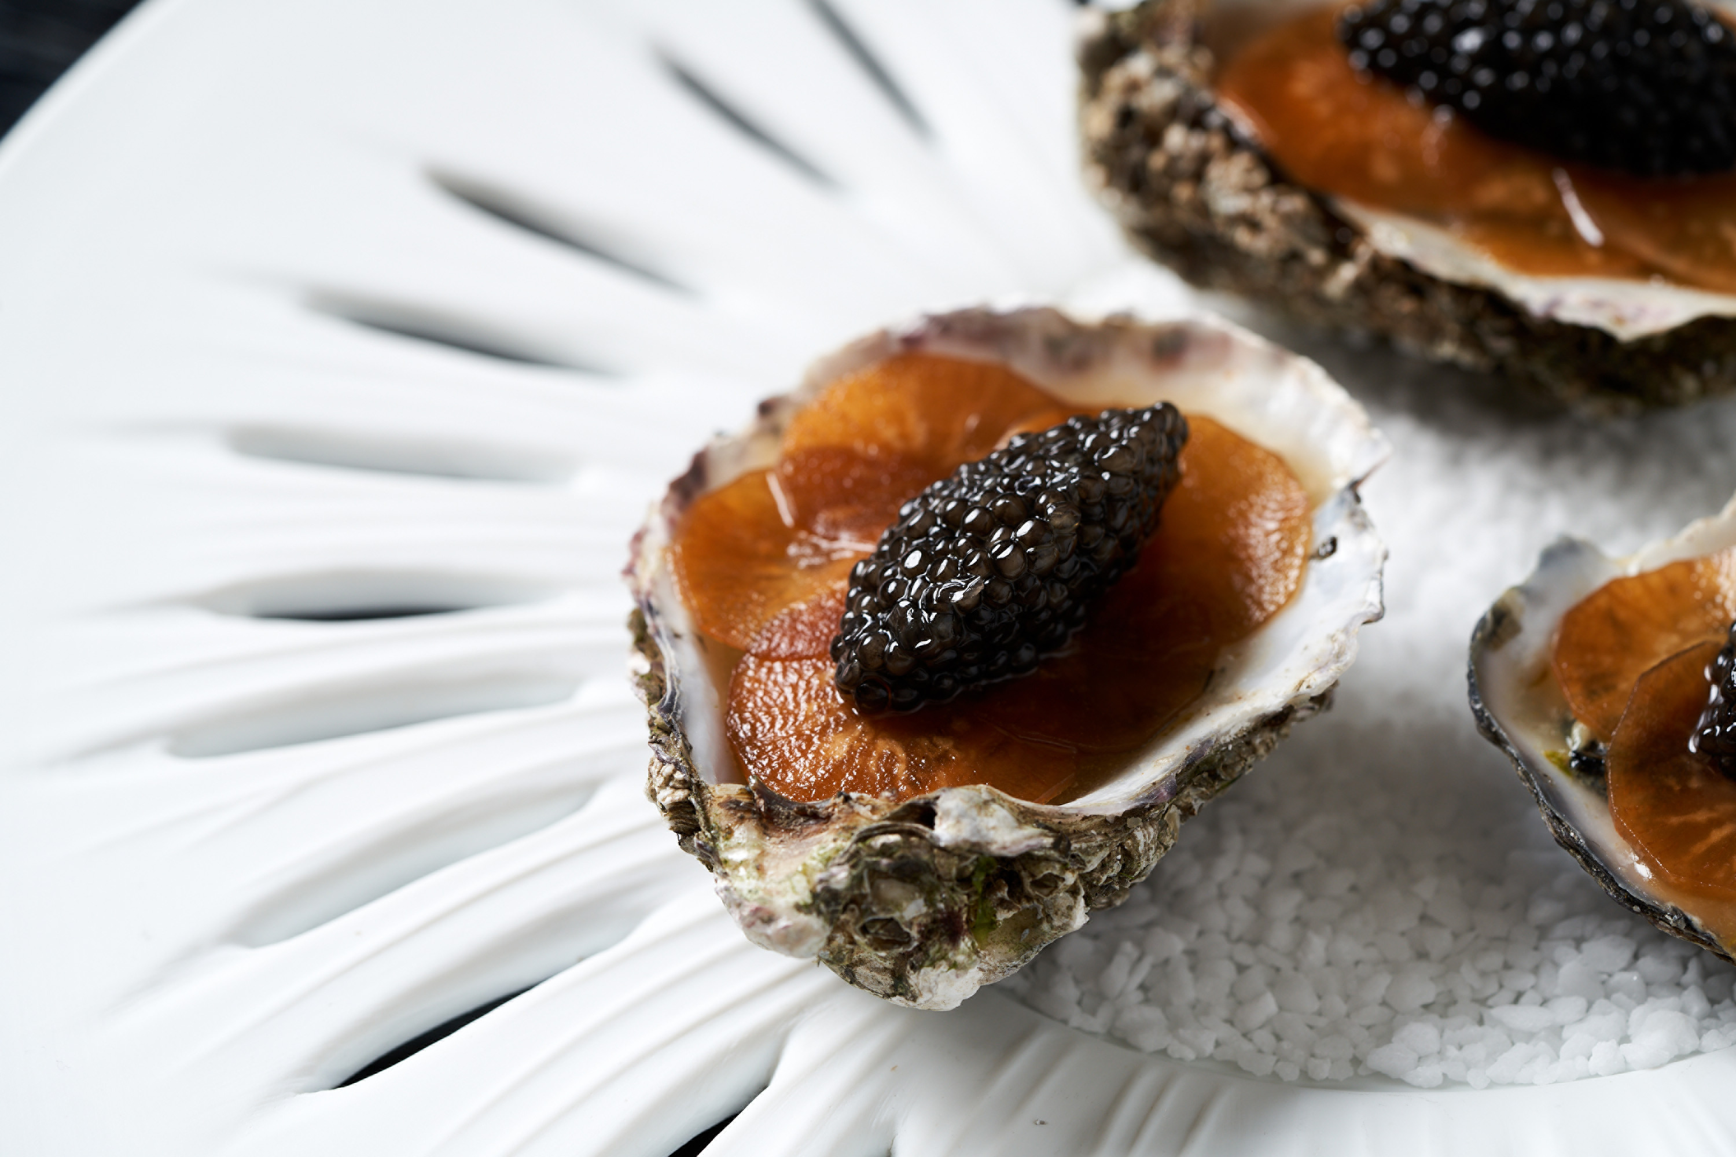 | 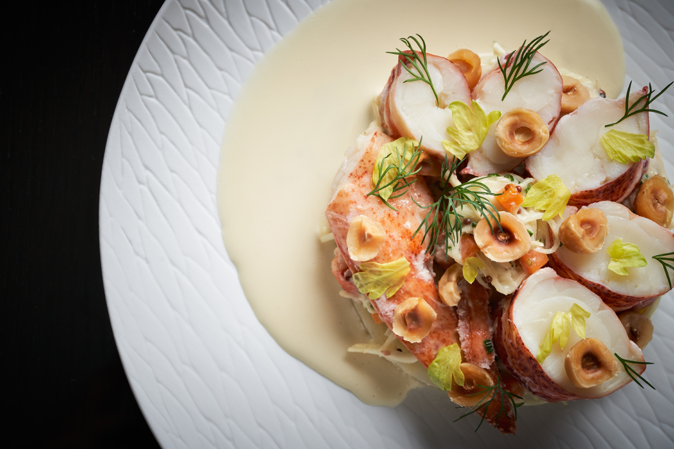 | 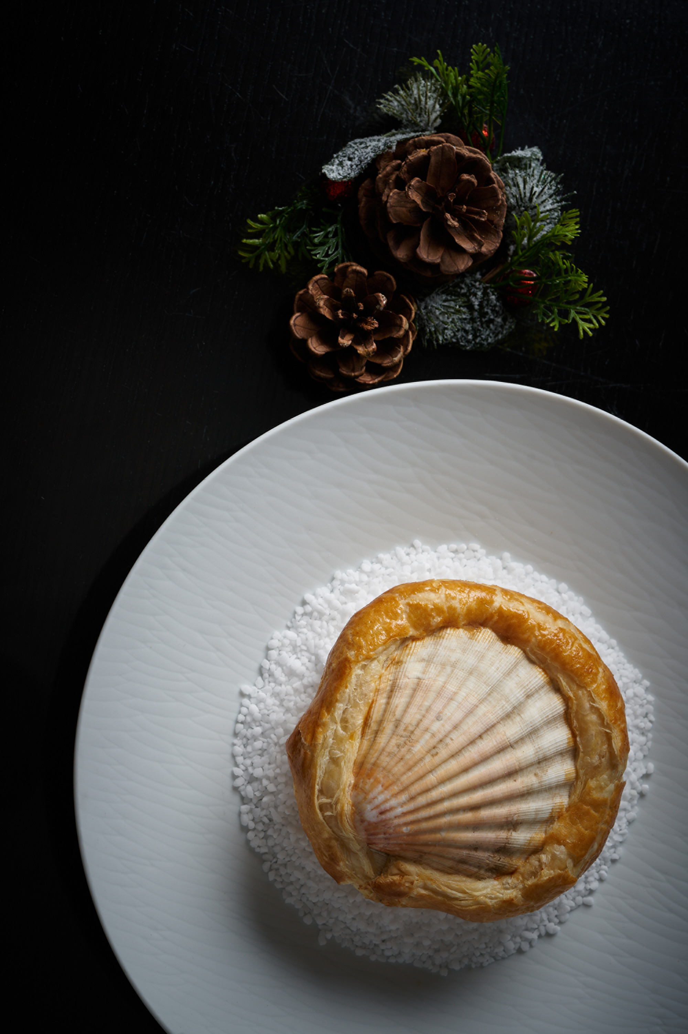
Le Chef Yoric Tièche a souhaité faire de ces fêtes de fin d’année un moment plus que jamais de convivialité, empreint de retrouvailles familiales et d’esprit festif à partager en toute sérénité. Fidèle à ses inspirations puisées dans les produits de la mer et le terroir provençal, il propose un menu entièrement livrable à domicile pour sublimer son repas de Noël avec quelques notes gastronomiques. Tous les plats ont été portionnés et préparés de façon à faciliter le dressage des assiettes à la maison.
Au programme de ce menu festif, un foie gras de canard français aux éclats de truffe, un saumon fumé maison, ainsi qu’une sélection de plats, clins d’œil aux poissons et crustacés affectionnés par le Chef : un homard en salade accompagné de céleri rémoulade aux noisettes, des noix de coquilles St Jacques aux endives et chorizo, des huîtres en gelée de pomme verte au caviar ainsi qu’un filet de sole aux langoustines. Les amateurs de viandes pourront opter pour un suprême de volaille fermière aux morilles ou encore un filet de bœuf au foie gras façon « Rossini » en croûte feuilletée.
Pour la bûche de Noël intitulée « Souffle d’Hiver », le Chef Pâtissier Florent Margaillan l’a imaginée comme une envolée de flocons, à la façon d’une tempête de neige. Cette pièce unique et graphique est constituée d’une soixantaine de flocons de chocolat blanc façonnés à la main et saupoudrés de paillettes d’argent, soigneusement assemblés sur un biscuit moelleux aux marrons. Le marron et la vanille présente tout au long de la dégustation lui confèrent de la rondeur et de la finesse en bouche.
Une sélection de douceurs sucrées vient également compléter cette offre gastronomique, notamment le fameux plateau des 13 desserts provençaux, un pain d’épices aux fruits confits mais aussi un coffret gourmand à déguster ou à offrir. Les mignardises sont réalisées avec le chocolat signature de Florent Margaillan (un cru unique créé sur mesure pour le Grand-Hôtel du Cap-Ferrat, A Four Seasons Hotel - 69% chocolat noir - par la maison Valrhona).
« Les Délices du Cap » sont disponibles sur pré-commande uniquement - jusqu’au 20 décembre 2022 Livrables dans le secteur de Nice à Monaco le 24 décembre 2022 de 8h à midi.
Retrait sur place au Grand-Hôtel du Cap-Ferrat, A Four Seasons Hotel possible sur rendez-vous du 23 au 24 décembre 2022 avant midi. Livraison offerte à partir de 100€.
Informations et commande : Tel : 04 93 76 50 50 Email : reservations.capferrat@fourseasons.com
Les Délices du Cap
Les Délices Salés
- Foie gras de canard aux éclats de truffe, brioche et confiture 45€
- Saumon fumé maison, crème citronnée et blinis 35€
- Homard en salade, céleri rémoulade aux noisettes 45€
- Huîtres en gelée de pomme verte au caviar – 3 pcs 40€
- Suprême de volaille fermière aux morilles 45€
- Filet de bœuf au foie gras « Rossini » en croûte feuilletée 50€ • Filet de sole aux langoustines 45€
- Noix de coquilles St Jacques aux endives et chorizo 35€
- Camembert au lait cru foisonné à la truffe 28€
- Gratin de pommes de terre truffées 12€
Les Délices Gourmands
- Bûche « Souffle d’hiver », intensément marron, parfumée à la vanille – 6/8 personnes 90 €
- Plateau des desserts provençaux – 750g 72€
- Coffret gourmandises de Noël : orangettes, pâtes de fruits, nougats, calissons – 500g 55€
- Panettone « maison », agrumes et fleur d’oranger – 800g 35€
- Pain d’épices aux fruits confits – 750g 30€
Toutes nos gourmandises sont confectionnées à base de notre recette de chocolat noir 69%.

RELATED

November 4, 2022, Saint-Jean Cap-Ferrat, France
Grand-Hôtel du Cap-Ferrat, A Four Seasons Hotel Presents its New Les Délices du Cap Festive Menu
https://publish.url/capferrat/hotel-news/2022/festive-takeaway-menu.html

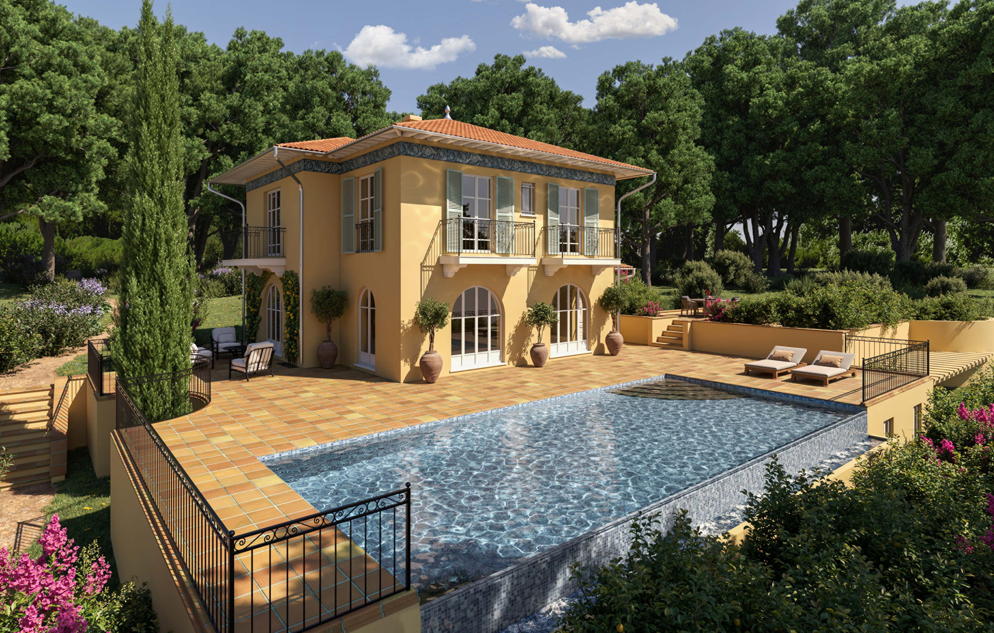 | October 27, 2022, Saint-Jean Cap-Ferrat, France  Grand-Hôtel du Cap-Ferrat, A Four Seasons Hotel Enhances Its Private Retreat Offering with the Opening of Two New Historic Villas  https://publish.url/capferrat/hotel-news/2022/new-private-villas.html

PRESS CONTACTS

Caroline Mennetrier
Director of PR and Marketing Communication
71 Boulevard du General de Gaulle
Saint-Jean Cap-Ferrat
France
caroline.mennetrier@fourseasons.com

+33 6 26 39 96 76

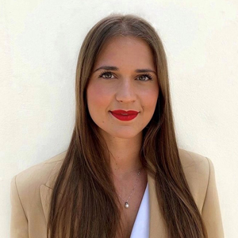 | Marie Cazaudumec  PR and Social Media Manager  71 Boulevard du General de Gaulle  Saint-Jean Cap-Ferrat  France  marie.cazaudumec@fourseasons.com  +33 (0)4 93 76 50 10

